 | WOJEWÓDZTWO OPOLSKIE |  | 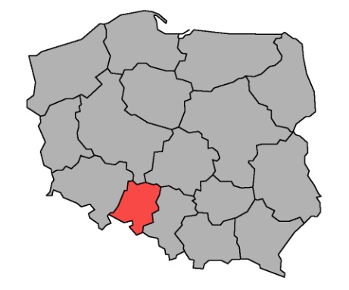
Liczba mieszkańców |  | 942,4 tys.
Powierzchnia |  | 9 411 km²
Długość dróg publicznych |  | 10 487 km
Zarejestrowane pojazdy |  | 710,0 tys.

DŁUGOŚĆ DRÓG WG KATEGORII |  | STRUKTURA SIECI DROGOWEJ
Krajowe | 781 km |  | 7,4% |  | POLSKA 4,6%
Wojewódzkie | 1 008 km |  | 9,6% |  | 6,9%
Powiatowe | 3 875 km |  | 37,0% |  | 29,0%
Gminne | 4 823 km |  | 46,0% |  | 59,5%

SKUTKI ZDARZEŃ DROGOWYCH |  |  | TRENDY
wypadki | 464 | ↗↗
zabici | 49 | ↘↘↘
ranni | 510 | ↘
ciężko ranni | 181 | ↗↗
kolizje | 9 034 | ↘
W porównaniu z rokiem ubiegłym:
↗ - wzrost 0-5% ↗↗ - wzrost 5-10% ↗↗↗ - wzrost >10%
↘ - spadek 0-5% ↘↘ - spadek 5-10% ↘↘↘ - spadek >10% → - bez zmian

WSKAŹNIKI ZAGROŻENIA |  | min. POZYCJA NA TLE KRAJU max.
Wskaźnik demograficzny I | 49,2 | 30,3 89,4
wypadki / 100 tys. mieszk. | 49,2
Wskaźnik demograficzny II | 5,2 | 2,9 7,2
zabici / 100 tys. mieszk. | 5,2
Ciężkość wypadków | 10,6 | 5,3 21,9
zabici / 100 wypadków | 10,6
Gęstość wypadków | 4,4 | 1,3 8,2
wypadków / 100 km | 4,4
kolor niebieski – wartość niższa, kolor czerwony – wartość wyższa od średniej krajowej

STRUKTURA WYPADKÓW | STRUKTURA ZABITYCH

UDZIAŁ WYPADKÓW |  | min. POZYCJA NA TLE KRAJU max.
Z udziałem pieszych | 18,1% | 18,1% 29,2%
Spowodowanych nadmierną prędkością | 19,4% | 10,9% 29,6%
Spowodowanych przez młodych kierowców | 16,4% | 11,5% 18,1%
Z udziałem rowerzystów | 20,0% | 10,2% 20,7%
Z udziałem nietrzeźwych | 11,0% | 5,3% 11,8%
Z udziałem motocyklistów | 8,8% | 6,4% 12,7%
W wyniku najechania na drzewo | 6,5% | 1,7% 14,7%

WNIOSKI
- W regionie odnotowano znacznie wyższy od średniej odsetek wypadków z udziałem młodych kierowców, rowerzystów oraz osób nietrzeźwych.
- W strukturze wypadków wyraźnie dominują zderzenia boczne pojazdów, które obok zderzeń czołowych oraz wypadków związanych z najechaniem na drzewo generują najwięcej ofiar śmiertelnych.
- Wskaźnik zagrożenia w regionie jest niższy od średniej wartości w skali kraju. Niestety wskaźnik zabitych na 100 tys. mieszkańców oraz wskaźnik ciężkości wypadków przewyższają średnią wartość krajową.

 | WOJEWÓDZTWO PODKARPACKIE |  | 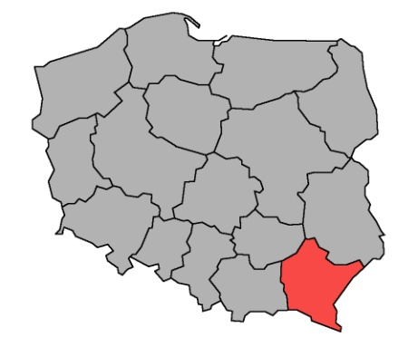
Liczba mieszkańców |  | 2 079,1 tys.
Powierzchnia |  | 17 845 km²
Długość dróg publicznych |  | 21 771 km
Zarejestrowane pojazdy |  | 1 317,0 tys.

DŁUGOŚĆ DRÓG WG KATEGORII |  | STRUKTURA SIECI DROGOWEJ
Krajowe | 930 km |  | 4,3% |  | POLSKA 4,6%
Wojewódzkie | 1 788 km |  | 8,2% |  | 6,9%
Powiatowe | 6 717 km |  | 30,9% |  | 29,0%
Gminne | 12 336 km |  | 56,7% |  | 59,5%

SKUTKI ZDARZEŃ DROGOWYCH |  |  | TRENDY
wypadki | 1 193 | ↗↗↗
zabici | 90 | ↗
ranni | 1 402 | ↗↗↗
ciężko ranni | 224 | ↘
kolizje | 15 215 | ↗
W porównaniu z rokiem ubiegłym:
↗ - wzrost 0-5% ↗↗ - wzrost 5-10% ↗↗↗ - wzrost >10%
↘ - spadek 0-5% ↘↘ - spadek 5-10% ↘↘↘ - spadek >10% → - bez zmian

WSKAŹNIKI ZAGROŻENIA |  | min. POZYCJA NA TLE KRAJU max.
Wskaźnik demograficzny I | 57,4 | 30,3 89,4
wypadki / 100 tys. mieszk. | 57,4
Wskaźnik demograficzny II | 4,3 | 2,9 7,2
zabici / 100 tys. mieszk. | 4,3
Ciężkość wypadków | 7,5 | 5,3 21,9
zabici / 100 wypadków | 7,5
Gęstość wypadków | 5,5 | 1,3 8,2
wypadków / 100 km | 5,5
kolor niebieski – wartość niższa, kolor czerwony – wartość wyższa od średniej krajowej
STRUKTURA WYPADKÓW | STRUKTURA ZABITYCH

UDZIAŁ WYPADKÓW |  | min. POZYCJA NA TLE KRAJU max.
Z udziałem pieszych | 20,4% | 18,1% 29,2%
Spowodowanych nadmierną prędkością | 18,7% | 10,9% 29,6%
Spowodowanych przez młodych kierowców | 16,0% | 11,5% 18,1%
Z udziałem rowerzystów | 18,3% | 10,2% 20,7%
Z udziałem nietrzeźwych | 7,1% | 5,3% 11,8%
Z udziałem motocyklistów | 10,7% | 6,4% 12,7%
W wyniku najechania na drzewo | 1,9% | 1,7% 14,7%

WNIOSKI
- W strukturze wypadków dominują zderzenia boczne pojazdów oraz wypadki
z udziałem pieszych i właśnie te ostatnie generują największą część ofiar śmiertelnych.
- Wskaźniki zagrożenia plasują region wśród województw o ciężkości wypadków poniżej średniej, jednak wskaźnik gęstości jest powyżej średniej.
- W województwie odnotowano jedną z najwyższych w skali kraju liczbę wypadków
z udziałem motocyklistów, spowodowanych przez młodych kierowców oraz
z udziałem rowerzystów.

 | WOJEWÓDZTWO PODLASKIE |  | 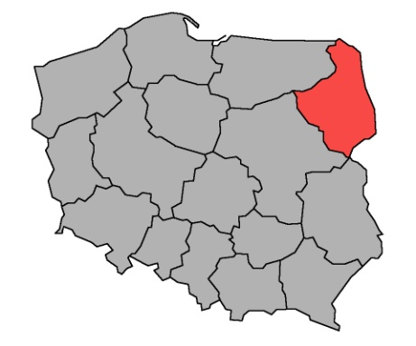
Liczba mieszkańców |  | 1 143,4 tys.
Powierzchnia |  | 20 187 km²
Długość dróg publicznych |  | 27 453 km
Zarejestrowane pojazdy |  | 706,0 tys.

DŁUGOŚĆ DRÓG WG KATEGORII |  | STRUKTURA SIECI DROGOWEJ
Krajowe | 984 km |  | 3,6% |  | POLSKA 4,6%
Wojewódzkie | 1 450 km |  | 5,3% |  | 6,9%
Powiatowe | 7 649 km |  | 27,9% |  | 29,0%
Gminne | 17 370 km |  | 63,3% |  | 59,5%

SKUTKI ZDARZEŃ DROGOWYCH |  |  | TRENDY
wypadki | 347 | ↗
zabici | 76 | ↗↗↗
ranni | 371 | ↗
ciężko ranni | 190 | ↘
kolizje | 10 896 | ↘
W porównaniu z rokiem ubiegłym:
↗ - wzrost 0-5% ↗↗ - wzrost 5-10% ↗↗↗ - wzrost >10%
↘ - spadek 0-5% ↘↘ - spadek 5-10% ↘↘↘ - spadek >10% → - bez zmian

WSKAŹNIKI ZAGROŻENIA |  | min. POZYCJA NA TLE KRAJU max.
Wskaźnik demograficzny I | 30,3 | 30,3 89,4
wypadki / 100 tys. mieszk. | 30,3
Wskaźnik demograficzny II | 6,6 | 2,9 7,2
zabici / 100 tys. mieszk. | 6,6
Ciężkość wypadków | 21,9 | 5,3 21,9
zabici / 100 wypadków | 21,9
Gęstość wypadków | 1,3 | 1,3 8,2
wypadków / 100 km | 1,3
kolor niebieski – wartość niższa, kolor czerwony – wartość wyższa od średniej krajowej
STRUKTURA WYPADKÓW | STRUKTURA ZABITYCH

UDZIAŁ WYPADKÓW |  | min. POZYCJA NA TLE KRAJU max.
Z udziałem pieszych | 21,9% | 18,1% 29,2%
Spowodowanych nadmierną prędkością | 19,6% | 10,9% 29,6%
Spowodowanych przez młodych kierowców | 15,6% | 11,5% 18,1%
Z udziałem rowerzystów | 19,6% | 10,2% 20,7%
Z udziałem nietrzeźwych | 11,8% | 5,3% 11,8%
Z udziałem motocyklistów | 10,1% | 6,4% 12,7%
W wyniku najechania na drzewo | 6,1% | 1,7% 14,7%

WNIOSKI
- W województwie w 2023 r. po raz kolejny odnotowano najwyższy w skali kraju wskaźnik zabitych/100 wypadków, przy jednoczesnym najniższym wskaźniku gęstości wypadków (wypadki/100 tys. mieszkańców) oraz zagrożenia wypadkami.
- W strukturze wypadków dominują zderzenia boczne pojazdów oraz wypadki
z udziałem pieszych. To właśnie zderzenia boczne pojazdów generują najwyższy odsetek ofiar śmiertelnych.
- Odnotowano najwyższy w skali kraju wskaźnik wypadków z udziałem osób nietrzeźwych oraz jeden z najwyższych wskaźników w odniesieniu do wypadków
z udziałem rowerzystów.

 | WOJEWÓDZTWO POMORSKIE |  | 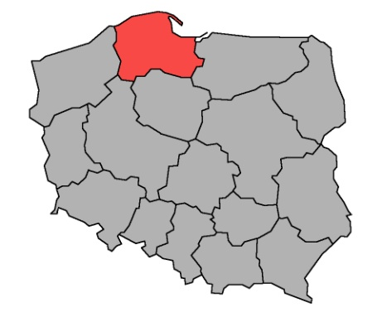
Liczba mieszkańców |  | 2 358,3 tys.
Powierzchnia |  | 19 547 km²
Długość dróg publicznych |  | 21 443 km
Zarejestrowane pojazdy |  | 1 596,0 tys.

DŁUGOŚĆ DRÓG WG KATEGORII |  | STRUKTURA SIECI DROGOWEJ
Krajowe | 934 km |  | 4,4% |  | POLSKA 4,6%
Wojewódzkie | 1 872 km |  | 8,7% |  | 6,9%
Powiatowe | 5 690 km |  | 26,5% |  | 29,0%
Gminne | 12 947 km |  | 60,4% |  | 59,5%

SKUTKI ZDARZEŃ DROGOWYCH |  |  | TRENDY
wypadki | 1 561 | ↘
zabici | 109 | ↗↗
ranni | 1 842 | ↘↘
ciężko ranni | 411 | ↘↘
kolizje | 22 730 | ↗
W porównaniu z rokiem ubiegłym:
↗ - wzrost 0-5% ↗↗ - wzrost 5-10% ↗↗↗ - wzrost >10%
↘ - spadek 0-5% ↘↘ - spadek 5-10% ↘↘↘ - spadek >10% → - bez zmian

WSKAŹNIKI ZAGROŻENIA |  | min. POZYCJA NA TLE KRAJU max.
Wskaźnik demograficzny I | 66,2 | 30,3 89,4
wypadki / 100 tys. mieszk. | 66,2
Wskaźnik demograficzny II | 4,6 | 2,9 7,2
zabici / 100 tys. mieszk. | 4,6
Ciężkość wypadków | 7,0 | 5,3 21,9
zabici / 100 wypadków | 7,0
Gęstość wypadków | 7,3 | 1,3 8,2
wypadków / 100 km | 7,3
kolor niebieski – wartość niższa, kolor czerwony – wartość wyższa od średniej krajowej
STRUKTURA WYPADKÓW | STRUKTURA ZABITYCH

UDZIAŁ WYPADKÓW |  | min. POZYCJA NA TLE KRAJU max.
Z udziałem pieszych | 23,3% | 18,1% 29,2%
Spowodowanych nadmierną prędkością | 22,1% | 10,9% 29,6%
Spowodowanych przez młodych kierowców | 14,5% | 11,5% 18,1%
Z udziałem rowerzystów | 18,8% | 10,2% 20,7%
Z udziałem nietrzeźwych | 7,0% | 5,3% 11,8%
Z udziałem motocyklistów | 8,8% | 6,4% 12,7%
W wyniku najechania na drzewo | 7,8% | 1,7% 14,7%

WNIOSKI
- W roku 2023 w województwie odnotowano wzrost liczby ofiar śmiertelnych.
- Podobnie jak w roku ubiegłym w województwie utrzymuje się znaczący udział wypadków spowodowanych nadmierną prędkością i najechaniem na drzewo oraz
z udziałem rowerzystów.
- Region charakteryzuje się dość niską ciężkością wypadków, natomiast gęstość wypadków jest znacznie powyżej średniej krajowej.

 | WOJEWÓDZTWO ŚLĄSKIE |  | 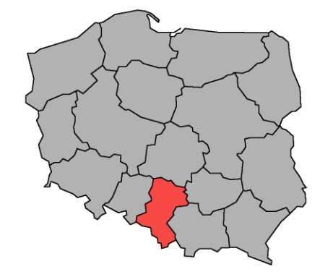
Liczba mieszkańców |  | 4 346,7 tys.
Powierzchnia |  | 12 334 km²
Długość dróg publicznych |  | 24 797 km
Zarejestrowane pojazdy |  | 2 910,0 tys.

DŁUGOŚĆ DRÓG WG KATEGORII |  | STRUKTURA SIECI DROGOWEJ
Krajowe | 1 279 km |  | 5,2% |  | POLSKA 4,6%
Wojewódzkie | 1 504 km |  | 6,1% |  | 6,9%
Powiatowe | 6 306 km |  | 25,4% |  | 29,0%
Gminne | 15 708 km |  | 63,3% |  | 59,5%

SKUTKI ZDARZEŃ DROGOWYCH |  |  | TRENDY
wypadki | 1 888 | ↘
zabici | 126 | ↘↘↘
ranni | 2 194 | ↘
ciężko ranni | 665 | ↘
kolizje | 49 001 | ↗
W porównaniu z rokiem ubiegłym:
↗ - wzrost 0-5% ↗↗ - wzrost 5-10% ↗↗↗ - wzrost >10%
↘ - spadek 0-5% ↘↘ - spadek 5-10% ↘↘↘ - spadek >10% → - bez zmian

WSKAŹNIKI ZAGROŻENIA |  | min. POZYCJA NA TLE KRAJU max.
Wskaźnik demograficzny I | 43,4 | 30,3 89,4
wypadki / 100 tys. mieszk. | 43,4
Wskaźnik demograficzny II | 2,9 | 2,9 7,2
zabici / 100 tys. mieszk. | 2,9
Ciężkość wypadków | 6,7 | 5,3 21,9
zabici / 100 wypadków | 6,7
Gęstość wypadków | 7,6 | 1,3 8,2
wypadków / 100 km | 7,6
kolor niebieski – wartość niższa, kolor czerwony – wartość wyższa od średniej krajowej
STRUKTURA WYPADKÓW | STRUKTURA ZABITYCH

UDZIAŁ WYPADKÓW |  | min. POZYCJA NA TLE KRAJU max.
Z udziałem pieszych | 29,2% | 18,1% 29,2%
Spowodowanych nadmierną prędkością | 10,9% | 10,9% 29,6%
Spowodowanych przez młodych kierowców | 11,5% | 11,5% 18,1%
Z udziałem rowerzystów | 14,7% | 10,2% 20,7%
Z udziałem nietrzeźwych | 5,6% | 5,3% 11,8%
Z udziałem motocyklistów | 8,4% | 6,4% 12,7%
W wyniku najechania na drzewo | 2,4% | 1,7% 14,7%

WNIOSKI
- Najważniejszym problemem województwa jest najwyższy wskaźnik wypadków
z udziałem pieszych. Jednocześnie w województwie występuje najniższy odsetek wypadków spowodowanych nadmierną prędkością oraz przez młodych kierowców. Natomiast wskaźniki w odniesieniu do wypadków z udziałem nietrzeźwych oraz
w wyniku najechania na drzewo należą do najniższych w skali kraju.
- W strukturze wypadków wyraźnie dominują zderzenia boczne i wypadki z udziałem pieszych, które charakteryzują się bardzo dużym odsetkiem ofiar śmiertelnych.
- W regionie odnotowano najniższy w kraju wskaźnik liczby zabitych w przeliczeniu na 100 tys. mieszkańców, przy jednoczesnej znacznej gęstości wypadków.

 | WOJEWÓDZTWO ŚWIĘTOKRZYSKIE |  | 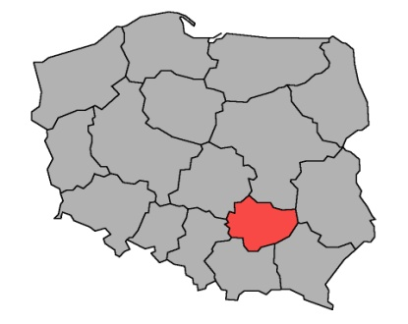
Liczba mieszkańców |  | 1 178,2 tys.
Powierzchnia |  | 11 709 km²
Długość dróg publicznych |  | 17 262 km
Zarejestrowane pojazdy |  | 793,0 tys.

DŁUGOŚĆ DRÓG WG KATEGORII |  | STRUKTURA SIECI DROGOWEJ
krajowe | 757 km |  | 4,4% |  | POLSKA 4,6%
wojewódzkie | 1 154 km |  | 6,7% |  | 6,9%
powiatowe | 6 189 km |  | 35,9% |  | 29,0%
gminne | 9 162 km |  | 53,1% |  | 59,5%

SKUTKI ZDARZEŃ DROGOWYCH |  |  | TRENDY
wypadki | 669 | ↗
zabici | 85 | ↗↗↗
ranni | 789 | ↗
ciężko ranni | 256 | ↗↗↗
kolizje | 10 372 | ↘
W porównaniu z rokiem ubiegłym:
↗ - wzrost 0-5% ↗↗ - wzrost 5-10% ↗↗↗ - wzrost >10%
↘ - spadek 0-5% ↘↘ - spadek 5-10% ↘↘↘ - spadek >10% → - bez zmian

WSKAŹNIKI ZAGROŻENIA |  | min. POZYCJA NA TLE KRAJU max.
Wskaźnik demograficzny I | 54,8 | 30,3 89,4
wypadki / 100 tys. mieszk. | 54,8
Wskaźnik demograficzny II | 7,2 | 2,9 7,2
zabici / 100 tys. mieszk. | 7,2
Ciężkość wypadków | 12,7 | 5,3 21,9
zabici / 100 wypadków | 12,7
Gęstość wypadków | 3,9 | 1,3 8,2
wypadków / 100 km | 3,9
kolor niebieski – wartość niższa, kolor czerwony – wartość wyższa od średniej krajowej
STRUKTURA WYPADKÓW | STRUKTURA ZABITYCH

UDZIAŁ WYPADKÓW |  | min. POZYCJA NA TLE KRAJU max.
Z udziałem pieszych | 23,9% | 18,1% 29,2%
Spowodowanych nadmierną prędkością | 18,2% | 10,9% 29,6%
Spowodowanych przez młodych kierowców | 15,4% | 11,5% 18,1%
Z udziałem rowerzystów | 13,5% | 10,2% 20,7%
Z udziałem nietrzeźwych | 8,1% | 5,3% 11,8%
Z udziałem motocyklistów | 7,5% | 6,4% 12,7%
W wyniku najechania na drzewo | 2,8% | 1,7% 14,7%

WNIOSKI
- W strukturze wypadków dominują zderzenia boczne oraz najechanie na pieszego, ten drugi rodzaj zdarzenia generuje zdecydowanie najwięcej ofiar śmiertelnych.
- Zwraca uwagę dość wysoki wskaźnik wypadków z udziałem pieszych, spowodowanych przez młodych kierowców oraz z udziałem nietrzeźwych.
- Udaje się utrzymać w regionie niski odsetek wypadków z udziałem motocyklistów, spowodowanych nadmierną prędkością, z udziałem rowerzystów oraz w wyniku najechania na drzewo.

 | WOJEWÓDZTWO WARMIŃSKO-MAZURSKIE |  | 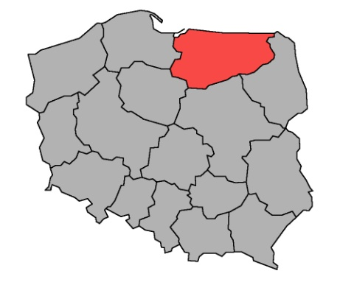
Liczba mieszkańców |  | 1 366,4 tys.
Powierzchnia |  | 24 174 km²
Długość dróg publicznych |  | 22 306 km
Zarejestrowane pojazdy |  | 885,0 tys.

DŁUGOŚĆ DRÓG WG KATEGORII |  | STRUKTURA SIECI DROGOWEJ
krajowe | 1 354 km |  | 6,1% |  | POLSKA 4,6%
wojewódzkie | 1 946 km |  | 8,7% |  | 6,9%
powiatowe | 8 343 km |  | 37,4% |  | 29,0%
gminne | 10 663 km |  | 47,8% |  | 59,5%

SKUTKI ZDARZEŃ DROGOWYCH |  |  | TRENDY
wypadki | 761 | ↘↘
zabici | 77 | ↘↘
ranni | 874 | ↘↘
ciężko ranni | 400 | ↗
kolizje | 13 408 | ↗
W porównaniu z rokiem ubiegłym:
↗ - wzrost 0-5% ↗↗ - wzrost 5-10% ↗↗↗ - wzrost >10%
↘ - spadek 0-5% ↘↘ - spadek 5-10% ↘↘↘ - spadek >10% → - bez zmian

WSKAŹNIKI ZAGROŻENIA |  | min. POZYCJA NA TLE KRAJU max.
Wskaźnik demograficzny I | 55,7 | 30,3 89,4
wypadki / 100 tys. mieszk. | 55,7
Wskaźnik demograficzny II | 5,6 | 2,9 7,2
zabici / 100 tys. mieszk. | 5,6
Ciężkość wypadków | 10,1 | 5,3 21,9
zabici / 100 wypadków | 10,1
Gęstość wypadków | 3,4 | 1,3 8,2
wypadków / 100 km | 3,4
kolor niebieski – wartość niższa, kolor czerwony – wartość wyższa od średniej krajowej
STRUKTURA WYPADKÓW | STRUKTURA ZABITYCH

UDZIAŁ WYPADKÓW |  | min. POZYCJA NA TLE KRAJU max.
Z udziałem pieszych | 20,2% | 18,1% 29,2%
Spowodowanych nadmierną prędkością | 28,4% | 10,9% 29,6%
Spowodowanych przez młodych kierowców | 15,0% | 11,5% 18,1%
Z udziałem rowerzystów | 14,6% | 10,2% 20,7%
Z udziałem nietrzeźwych | 11,0% | 5,3% 11,8%
Z udziałem motocyklistów | 10,0% | 6,4% 12,7%
W wyniku najechania na drzewo | 14,7% | 1,7% 14,7%

WNIOSKI
- W województwie spadła liczba wypadków i ich ofiar śmiertelnych.
- Kolejny rok z rzędu w województwie utrzymuje się najwyższy odsetek wypadków spowodowanych najechaniem na drzewo.
- W strukturze wypadków dominują zderzenia boczne, wypadki z udziałem pieszych oraz w wyniku najechania na drzewo.

 | WOJEWÓDZTWO WIELKOPOLSKIE |  | 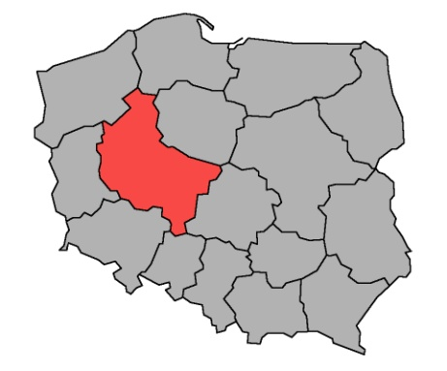
Liczba mieszkańców |  | 3 493,6 tys.
Powierzchnia |  | 29 827 km²
Długość dróg publicznych |  | 42 126,0 km
Zarejestrowane pojazdy |  | 2 632,0 tys.

DŁUGOŚĆ DRÓG WG KATEGORII |  | STRUKTURA SIECI DROGOWEJ
Krajowe | 1 728 km |  | 4,1% |  | POLSKA 4,6%
Wojewódzkie | 2 810 km |  | 6,7% |  | 6,9%
Powiatowe | 12 085 km |  | 28,7% |  | 29,0%
Gminne | 25 503 km |  | 60,5% |  | 59,5%

SKUTKI ZDARZEŃ DROGOWYCH |  |  | TRENDY
wypadki | 2 319 | ↗
zabici | 186 | ↘↘↘
ranni | 2 682 | ↗
ciężko ranni | 935 | ↘
kolizje | 29 992 | ↗
W porównaniu z rokiem ubiegłym:
↗ - wzrost 0-5% ↗↗ - wzrost 5-10% ↗↗↗ - wzrost >10%
↘ - spadek 0-5% ↘↘ - spadek 5-10% ↘↘↘ - spadek >10% → - bez zmian

WSKAŹNIKI ZAGROŻENIA |  | min. POZYCJA NA TLE KRAJU max.
Wskaźnik demograficzny I | 66,4 | 30,3 89,4
wypadki / 100 tys. mieszk. | 66,4
Wskaźnik demograficzny II | 5,3 | 2,9 7,2
zabici / 100 tys. mieszk. | 5,3
Ciężkość wypadków | 8,0 | 5,3 21,9
zabici / 100 wypadków | 8,0
Gęstość wypadków | 5,5 | 1,3 8,2
wypadków / 100 km | 5,5
kolor niebieski – wartość niższa, kolor czerwony – wartość wyższa od średniej krajowej
STRUKTURA WYPADKÓW | STRUKTURA ZABITYCH

UDZIAŁ WYPADKÓW |  | min. POZYCJA NA TLE KRAJU max.
Z udziałem pieszych | 21,8% | 18,1% 29,2%
Spowodowanych nadmierną prędkością | 21,2% | 10,9% 29,6%
Spowodowanych przez młodych kierowców | 16,1% | 11,5% 18,1%
Z udziałem rowerzystów | 18,2% | 10,2% 20,7%
Z udziałem nietrzeźwych | 5,3% | 5,3% 11,8%
Z udziałem motocyklistów | 8,3% | 6,4% 12,7%
W wyniku najechania na drzewo | 5,1% | 1,7% 14,7%

WNIOSKI
- W roku 2023 odnotowano dość wysoki wskaźnik wypadków z udziałem młodych kierowców, spowodowanych nadmierną prędkością oraz z udziałem rowerzystów.
- Struktura wypadków nie odbiega od średniej obserwowanej w kraju. Dominują zderzenia boczne oraz wypadki z udziałem pieszych. Jednocześnie obok wyżej wymienionych dużą liczbę ofiar śmiertelnych generują zderzenia czołowe i najechanie na drzewo.
- Na uwagę zasługuje najniższa w kraju wartość wskaźnika udziału w wypadkach nietrzeźwych.

 | WOJEWÓDZTWO ZACHODNIOPOMORSKIE |  | 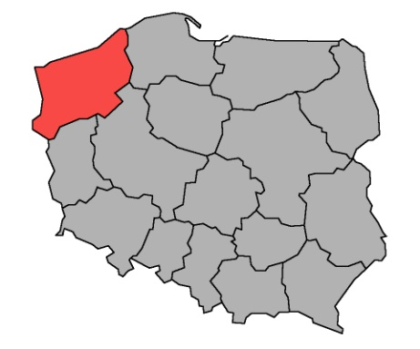
Liczba mieszkańców |  | 1 640,6 tys.
Powierzchnia |  | 22 909 km²
Długość dróg publicznych |  | 19 416 km
Zarejestrowane pojazdy |  | 1 107,0 tys.

DŁUGOŚĆ DRÓG WG KATEGORII |  | STRUKTURA SIECI DROGOWEJ
Krajowe | 1 161 km |  | 6,0% |  | POLSKA 4,6%
Wojewódzkie | 2 171 km |  | 11,2% |  | 6,9%
Powiatowe | 7 571 km |  | 39,0% |  | 29,0%
Gminne | 8 513 km |  | 43,8% |  | 59,5%

SKUTKI ZDARZEŃ DROGOWYCH |  |  | TRENDY
wypadki | 783 | ↘↘↘
zabici | 92 | ↗↗↗
ranni | 894 | ↘↘
ciężko ranni | 319 | ↘↘
kolizje | 16 937 | ↗
W porównaniu z rokiem ubiegłym:
↗ - wzrost 0-5% ↗↗ - wzrost 5-10% ↗↗↗ - wzrost >10%
↘ - spadek 0-5% ↘↘ - spadek 5-10% ↘↘↘ - spadek >10% → - bez zmian

WSKAŹNIKI ZAGROŻENIA |  | min. POZYCJA NA TLE KRAJU max.
Wskaźnik demograficzny I | 47,7 | 30,3 89,4
wypadki / 100 tys. mieszk. | 47,7
Wskaźnik demograficzny II | 5,6 | 2,9 7,2
zabici / 100 tys. mieszk. | 5,6
Ciężkość wypadków | 11,7 | 5,3 21,9
zabici / 100 wypadków | 11,7
Gęstość wypadków | 4,0 | 1,3 8,2
wypadków / 100 km | 4,0
kolor niebieski – wartość niższa, kolor czerwony – wartość wyższa od średniej krajowej
STRUKTURA WYPADKÓW | STRUKTURA ZABITYCH

UDZIAŁ WYPADKÓW |  | min. POZYCJA NA TLE KRAJU max.
Z udziałem pieszych | 25,2% | 18,1% 29,2%
Spowodowanych nadmierną prędkością | 19,7% | 10,9% 29,6%
Spowodowanych przez młodych kierowców | 14,0% | 11,5% 18,1%
Z udziałem rowerzystów | 12,9% | 10,2% 20,7%
Z udziałem nietrzeźwych | 7,2% | 5,3% 11,8%
Z udziałem motocyklistów | 8,3% | 6,4% 12,7%
W wyniku najechania na drzewo | 9,5% | 1,7% 14,7%

WNIOSKI
- W województwie odnotowano drugi najniższy wskaźnik wypadków z udziałem rowerzystów. W roku 2023 także wskaźnik wypadków z udziałem motocyklistów był jednym z najniższych w skali kraju.
- Wskaźniki wypadków z udziałem pieszych oraz w wyniku najechania na drzewo są na trzecim miejscu spośród najwyższych w kraju.
- Przyjęte na potrzeby oceny wskaźniki plasują region w gronie województw o średnim poziomie zagrożenia.

